COMMUNE DE RIVERY
80136
DOSSIER D’INSCRIPTION SCOLAIRE
ANNÉE 2020 / 2021

ECOLE MATERNELLE PIERRE PERRET

Nom de l’élève : ……………………………………………….……………

Prénom de l’élève : ……………………………………………………………

Date de naissance : ……………………………………………………………

-----------------------------------------

NIVEAU DE LA CLASSE SOLLICITÉ

Petite section :
Moyenne section :
Grande section :

-----------------------------------------
(le cas échéant)
École précédente : ……………………………………………………………

Classe précédente : ……………………………………………………………

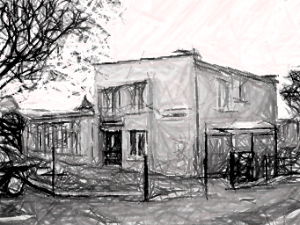

Pièces obligatoires à fournir :

Copie du livret de famille en entier,

Pièce justificative du domicile,

(copie du bail ou copie du titre de propriété)
Copie du carnet de santé (page des vaccins),

Attestation de la nourrice,

Certificat de radiation scolaire si l’enfant est déjà scolarisé dans une école extérieure à Rivery,

En cas de divorce ou séparation copie du jugement faisant état de la situation, et/ou attestation sur l’honneur des parents autorisant l’enfant d’être scolarisé à Rivery avec copie des pièces d’identité.

Mairie de Rivery- 51 rue Baudrez -80136 Rivery
03.22.70.70.40
Service affaires scolaires : c.persyn@ville-rivery.fr

